半导体硅回收晶圆行业分析：2023年全球市场规模大约为615百万美元
一、引言
《半导体硅回收晶圆市场调研报告，全球行业规模展望2024-2030》报告旨在深入分析全球半导体硅回收晶圆（再生晶圆）行业的现状、竞争格局、市场趋势以及未来发展方向，为专业投资者提供决策参考。随着半导体行业的持续增长和可持续发展需求的提升，再生晶圆市场正展现出广阔的发展前景。
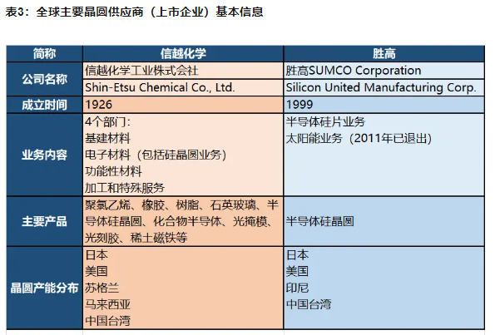
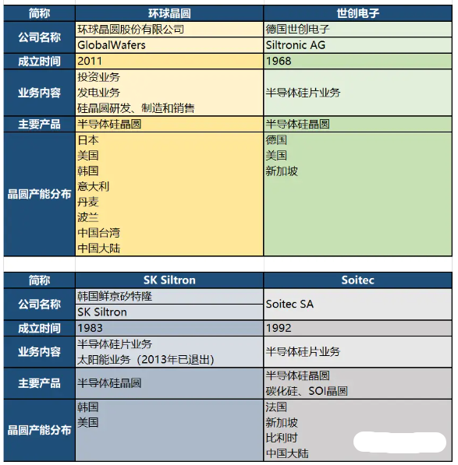
二、定义与供应链结构
定义：半导体硅回收晶圆，又称再生晶圆，主要来源于监控晶圆和虚拟晶圆，这些晶圆在半导体制造过程中用于设备环境检查和测试，而非直接转化为产品。经过化学溶液去除表面薄膜和重新抛光后，再生晶圆能够再次用于相同或类似的应用场景。
供应链结构：再生晶圆行业的供应链主要包括晶圆回收商、再生晶圆生产商、分销商和最终用户。晶圆回收商负责收集废弃的监控晶圆和虚拟晶圆；再生晶圆生产商则利用先进的回收技术将这些晶圆加工成符合质量要求的再生晶圆；分销商通过线上和线下渠道将产品销售给最终用户，包括IDM企业、晶圆代工企业等。
三、市场现状市场规模：根据简乐尚博（168report）的调研数据显示，2023年全球半导体硅回收晶圆市场规模大约为615百万美元，预计2030年将达到1023百万美元，2024-2030期间年复合增长率（CAGR）为8.0%。
销量情况：原文未提供2023年和2030年全球半导体硅回收晶圆的销量及其年复合增长率数据，但根据市场规模的增长趋势，可以推测销量也将呈现稳步增长态势。
地区分布：全球再生晶圆市场的主要参与者集中在日本和台湾，这些地区拥有世界领先的半导体制造公司和回收再利用技术。亚太地区是全球再生晶圆市场的核心，包括日本、韩国、台湾和中国大陆等地区。北美和欧洲地区也展现出对再处理晶圆的稳定需求，但市场份额相对较小。
四、主要生产企业与厂商简介
全球再生晶圆市场的主要参与者包括RS Technologics、Phoenix Silicon International、Hamada Rectech、Pure Wafer、TOPCO Scientific Co. LTD等知名企业。以下是部分企业的简短介绍：RS Technologics：专注于再生晶圆的生产和销售，拥有先进的回收技术和严格的质量控制体系。
Phoenix Silicon International：在再生晶圆领域具有深厚的技术实力和市场份额，致力于为客户提供高品质的产品和服务。
Hamada Rectech：一家在半导体制造和回收再利用领域具有广泛影响力的企业，其再生晶圆产品在全球市场上享有较高声誉。
Pure Wafer：专注于提供高纯度的再生晶圆，致力于推动半导体行业的可持续发展。
TOPCO Scientific Co. LTD：在再生晶圆领域拥有多年的生产经验和技术积累，为全球客户提供优质的产品和服务。此外，中国等地区的新兴公司如浙江富乐德石英科技、晶芯半导体（黄石）有限公司、华旭矽材股份等也在积极崛起，通过技术创新和本地化服务逐渐在市场上站稳脚跟。
五、政策与市场趋势政策环境：各国政府纷纷出台政策支持半导体产业的可持续发展，包括提供税收优惠、资金支持等，这将间接推动再生晶圆市场的增长。
市场趋势：随着半导体行业对成本降低和可持续性的日益重视，再生晶圆市场正蓄势稳步增长。同时，回收技术的进步、严格遵循质量要求以及应对监管环境的能力将成为市场成功的关键因素。
下游需求：IDM企业和晶圆代工企业对再生晶圆的需求持续增长，这主要得益于半导体制造过程中对于低成本、高品质晶圆的需求增加。
六、未来市场预测
未来几年，全球半导体硅回收晶圆市场将保持稳步增长态势。随着半导体行业的不断发展和可持续发展需求的提升，再生晶圆市场将迎来更多的发展机遇。同时，市场竞争也将更加激烈，企业需要不断创新和提升技术水平以在市场中保持竞争优势。预计未来将有更多新公司进入市场，推动再生晶圆行业的进一步扩张。
七、结论与建议
全球半导体硅回收晶圆行业具有广阔的发展前景。对于投资者而言，应关注具有核心竞争力的企业，特别是那些在回收技术、质量控制和市场份额方面具有优势的企业。同时，应密切关注市场动态和政策变化，及时调整投资策略。未来，随着半导体行业的不断发展和市场的持续扩大，再生晶圆行业将发挥越来越重要的作用。
简乐尚博(168Report)的市场调查数据，80%数据来自一手渠道20%数据来自二手渠道。简乐尚博(168Report)主要致力于为企业所提供市场调研报告、行业数据、产业调研、定制化报告、企业专精特新、单项冠军申报服务、专精特新“小巨人”申请、产业布局、细分产业研究等服务。我们的一些团队成员曾在国际咨询公司工作，为世界各地的客户提供了丰富的服务经验。

